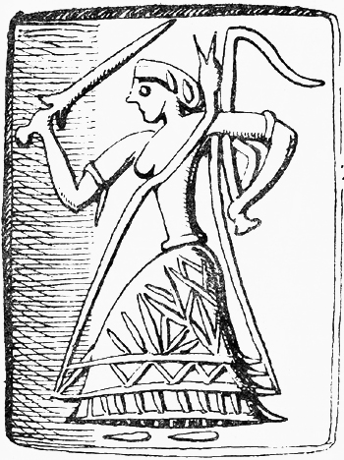

§4.6. Ποιμην – вождь или наставник?
Интересный материал для размышлений даёт ряд печатей, которые мы приводим ниже. Ключевыми для дешифровки небольшой группы печатей, несомненно, являются 4-х сторонние печати #293 и #303.
#293 3-я сторона πο-μη-ρι
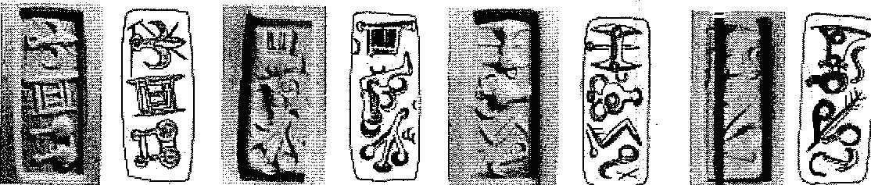

#303 2-я сторона πο-μη-ρι
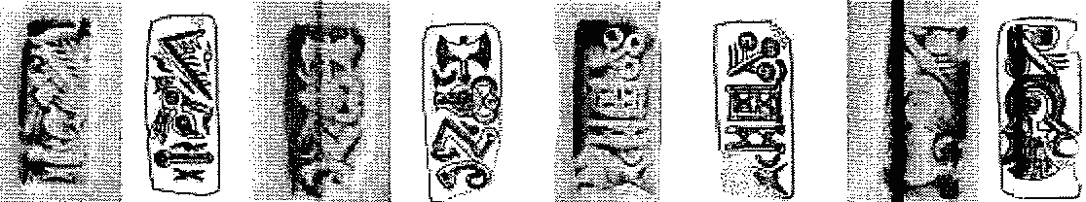
Ранее встречавшийся знак в виде такого сосуда, который мы огласовывали как μη. Знак ρι - тоже часто встречающийся знак со значением αριστευς – знатнейший, славнейший, доблестный. Поскольку все другие стороны печати #293 несут знаки с чётко законченным смыслом (πα-τι, α-ποι-κος, κοι-ρο…), то нам остаётся только признать, что πο-μη является самостоятельным словом со своим значением. Πο-μη → ποι-μην → руководитель, наставник или предводитель, вождь. В этой печати неизвестен нижний знак первой стороны,он встречается в такой же графике в печати #294. Принимая во внимание формулы текстов печатей эта сторона некий содержит эпитет к слову πα-τι четвёртой стороны.
Текст печати: ?-κο πα-τι ποι-μη-ρι ... α-ποι-κπ...= ?-κο владыка славнейший вождь страны (земли).
Текст печати #303 перегружен неизвестными знаками и понятиями. Средний знак первой стороны «Пчела» нами по текстам печатей ## 003, 018, 082, 139 был огласован как ρω. Отсюда сторона печати звучит γερων, οντος – старейшина, старший. На третьей стороне знак «Забор» был огласован как θυ и подробно рассмотрен в текстах печатей #135 и #251 (см. §4.13). В этой печати θυηλος, θυηλαι – жертва, жертвы. Но нет уверенности, что α-κο это ασκο от ασκεω со значением творить, делать. Примем не в точном соответствии со значением знаков, но ориентировочно по смыслу текста, что α-κο θυ-λα = ασ-κο...θυηλαι – совершающий жертвоприношения. Остальное в тексте известно.
Γε-ρω(ν)-το πα-τι ασ-κο... θυηλαι ποι-μη(ν) (α)ρι(στος) – старейшина (старший) владыка совершающий жертвоприношения знатнейший вождь.
Печать #272.Принятие огласовки знака 020 как ρω (см. §4.17, Nodul #018) позволяет рассмотреть текст печати #272. Перевод первых дух сторон известен по текстам других печатей: α-πο-κο δυ-να-α = могущественный …. страны (земли). Направление чтения третьей стороны определяется двумя факторами: правилом бустрофедона и косым крестиком в тексте стороны.
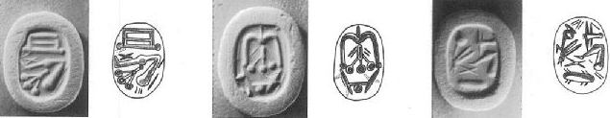

По первому признаку мы видим, что две прочтённые стороны имеют направление чтения снизу вверх. Чтобы выполнялось правило бустрофедона необходимо расположить стороны так, чтобы третья сторона находилась между двумя прочтёнными сторонами, т.е. первая сторона на рисунке должна размещаться справа от третьей стороны. В этом случае текст третьей стороны будет читаться сверху вниз и будет выполняться правило бустрофедона. По второму признаку чтение можно начать или вверх от крестика, или вниз. Но при чтении снизу вверх, во-первых, нарушается правило бустрофедона, во-вторых, здесь стоят известные знаки, которые при чтении сверху вниз дают слово πο-με = ποιμενος – вождь, которого как раз и не хватает смысловой формулы всей печати. Остаётся внимательно посмотреть на оставшиеся три знака. Знак «Пчела» - ρω, следующий знак 011 издатели Корпуса печатей трактуют как «Голова быка» анфас, т.е. в нашей огласовке - βω. Если мы принимаем такую трактовку знака, то получаем слово ρω-βω. Поскольку субъект определён, это вождь, то полученное слово может быть только определением к титулу. В словарях найти слова с такими двумя гласными вряд ли удастся. Возможно, здесь каждый знак отражает слово, но это уже перегрузка определениями и эпитетами, чего в других печатях не наблюдается. Есть ещё один вариант интерпретации этих знаков – отказаться считать знак 011 как «Голову быка», а принять огласовку το. Рисунок знака не соответствует рисунку 011, но более похож на знак 005 линейного письма А. Если мы соглашаемся на такую замену, то получаем слово ρω-το = πρωτος – первый, старший, главный. И весь текст печати звучит: δυ-να-α πρω-τοι ποι-με(νος) α-ποι-κο = могущественный главный вождь страны (земли).
Принимая такое обозначение наставника или вождя, рассмотрим в первую очередь печать #173 γε-νε-ρο-?πο? На оттиске мы видим не совсем ясный отпечаток последнего знака, но похоже, что это знак πο. Если это так, то πο → ποιμην.
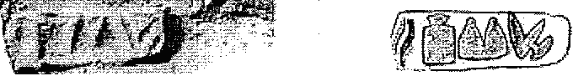
В таком случае печать звучит: благородный предводитель (вождь) или благородный наставник (руководитель).
Печать #172 со знаками γε-να-πο, где встречавшееся нам слово γε-να → γεν-να-(ιος) означало благородный, и πο → ποιμην (см. выше).
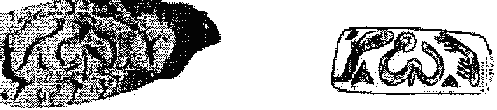
Оттиск звучит: благородный вождь (наставник).
Печать #156 со знаками γε-ρο-πο. Здесь γε-ρο → γερον, γερων, γεροντος со значением старший, старейшина или γερουσιος = почётный, т.е. старший (почётный) предводитель (наставник).
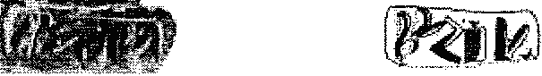
Можно принять перевод: старший предводитель (наставник).
Печать #186 с легендой μη-τι πο-γε считаем возможным перевести, исходя из следующих трактовок знаков: μη-τις – мудрость, μη-τι – мудрый. Для следующих двух знаков потребуется некоторое «построение». Словарно истолковать знаки πο-γε невозможно. Но есть слово ποιμ-ανωρ со значением пастырь людей (вождь, предводитель). Принимая знак γε как γενος – род, народ, мы получаем почти одинаковое значение, т.е. вождь народа (или рода).
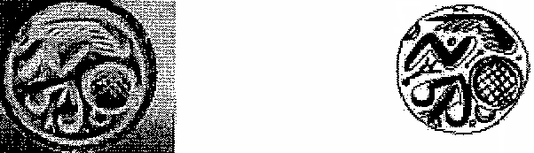
Вся легенда печати: мудрый вождь (предводитель) народа (рода).
От трёхсторонней печать #149 (см. раздел «Жрецы») дан оттиск только одной стороны. Печать отличается от предыдущих возможностью двоякой интерпретации текста.
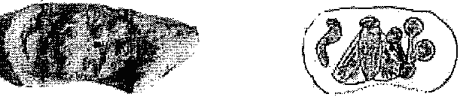
В соответствии с формулой рассматриваемого ряда печатей для α-ρη-πο следует принять: αρρηκτος, αρρην = сильный (несокрушимый), ποιμην - руководитель, наставник или предводитель, вождь. Перевод текста: несокрушимый предводитель (вождь)…

